**الجمهورية العربية السورية**

**وزارة التعليم العالي**

**جامعة تشرين**

**كلية الهندسة الميكانيكية والكهربائية**

**قسم هندسة الاتصالات والالكترونيات**

**التحكم بالروبوت عن طريق الصوت باستخدام الهاتف الذكي**

مشروع أعد لنيل درجة الاجازة في قسم هندسة الالكترونيات والاتصالات

**إعداد الطلاب:**

**علاء وليد ديبو كرم باسم صبيح**

**المشرف:**

**د.م تغريد حداد**

|  |  |
| --- | --- |
| الفهرس | |
| الموضوع | **الصفحة** |
| ملخص | **6** |
| Abstract | 7 |
| الفصل الأول | 8 |
| 1-1 مقدمة المشروع | 8 |
| 1-2 هدف المشروع | 9 |
| 1-3 مكونات المشروع | 9 |
| 1-4 ما هو الروبوت | 9 |
| 1-4-1 الهيكل | 10 |
| 1-4-2 المشغل الميكانيكي | 10 |
| 1-4-3 وحدة التحكم | 10 |
| 1-4-4 أمدادات الطاقة | 10 |
| الفصل الثاني: عناصر المشروع | 11 |
| 2-1 الهيكل (Structure / Chassis) | 11 |
| 2-2 المشغل الميكانيكي Actuator | 11 |
| 2-2-1 تفاصيل تقنية | 13 |
| 2-2-2 أطراف المحركات | 13 |
| 2-2-3 تركيب المحرك | 14 |
| 2-2-4 السقف العلوي | 14 |
| 2-3 دارة H-Bridge (L298 H Bridge Module) | 15 |
| 2-3-1 البنية الداخلية لدارة L298N Motor Driver | 16 |
| 2-3-2 أطراف التوصيل الخاصة في الوحدة أو الموديولL298N Motor Driver | 16 |
| 2-3-3 المخطط التفصيلي والبيانات الميكانيكية | 18 |
| 2-3-4 الخصائص الكهربائية | 19 |
| 2-3-5 الية العمل | 21 |
| 2-3-6 مواصفات الوحدة طراز L298N | 22 |
| 2-3-7 مكونات الوحدة L298N Module | 23 |
| 2-3-8 تطبيقات وحدة L298N | 23 |
| 2-4 وحدة البلوتوث 05- HC | 24 |
| 2-4-1 خصائص ومواصفات وحدة البلوتوث النمطية HC-05 | 25 |
| 2-4-2 تستخدم وحدة HC-05 Bluetooth | 25 |
| 2-4-3 شرح أطراف التوصيل الخاصة بوحدة البلوتوث HC-05 | 26 |
| 2-4-4 الشكل التالي، يوضح أهم مكونات وحدة البلوتوث HC-05 الداخلية | 28 |
| 2-4-5 الإعدادات الافتراضية لوحدة البلوتوث HC-05 | 29 |
| 2-4-6 طريقة وكيفية استخدام وحدة بلوتوث HC-05 | 29 |
| 2-4-7 نظام التحكم عن بعد باستخدام البلوتوث HC-05 مع الأردوينو والحاسوب | 30 |
| 2-4-8 تطبيقات استخدام وحدة البلوتوث HC-05 | 31 |
| 2-4-9 أوامر AT Commands | 31 |
| 2-5 أردوينو اونو Arduino & Genuino UNO | 32 |
| 2-5-1 المعالج الدقيق والذاكرةATmega328p Microprocessor | 33 |
| 2-5-2 مداخل ومخارج التحكم Input & Output Pins (I/O) | 35 |
| 2-5-3 مخارج ومداخل الطاقة الكهربائية للمتحكمةPowe Inputs/Outputs | 36 |
| 2-5-4 الاتصالات مع الأجهزة | 37 |
| الفصل الثالث: البرمجة والمحاكاة | 38 |
| 3-1 برمجة الأردوينو | 38 |
| 3-1-1 شرح الكود | 44 |
| 3-2 مرحلة المحاكاة | 46 |
| 3-3 تطبيق الاندرويد | 49 |
| 3-3-1 واجهة التطبيق | 49 |
| المراجع | 50 |

|  |  |
| --- | --- |
| فهرس الاشكال | |
| الشكل | الصفحة |
| الشكل (2-1) الهيكل الخارجي | 11 |
| الشكل (2-2) البنية الداخلية للمحرك | 12 |
| الشكل (2-3) طريقة التوصيل | 14 |
| الشكل (2-4) L298N Motor Driver Module | 15 |
| الشكل (2-5) البنية الداخلية لدارة L298N Motor Driver | 16 |
| الشكل (2-6) أطراف التوصيل الخاصة في الوحدة L298N Motor Driver | 16 |
| الشكل (2-7) الية العمل الوحدة L298N Motor Driver | 21 |
| الشكل (2-8) وصل المحركات مع L298NModul | 23 |
| الشكل (2-9) وحدة البلوتوث HC-05 | 25 |
| الشكل (2-10) اهم مكونات دارة البلوتوث الداخلية | 28 |
| الشكل (2-11) منافذ دارة البلوتوث | 30 |
| الشكل (2-12) منافذ دارة الاوردوينو | 33 |
| الشكل (2-13) ATmega328p Microprocessor | 34 |
| الشكل (3-1) وصل دارة HC-05 Bluetooth مع Arduino_UNO | 46 |
| الشكل (3-2) وصل المحركات مع ال L298 H Bridge Module | 47 |
| الشكل (3-3) وصل ال L298 H Bridge Module مع Arduino_UNO | 48 |
| الشكل (3-4) التوصيل النهائي للدارة | 48 |

**ملخص:**

تقدم الورقة البحث عن تصميم وتطوير روبوت يتم التحكم فيه بالصوت باستخدام هاتف محمول يعتمد على متحكم Arduino Uno.

سيتم استخدام نظام التحكم في حركة الروبوت عن طريق الصوت وسوف يستجيب الروبوت للقيادة من خلال إعطاء الاوامر للمحركات بما يتناسب مع صوت الانسان اللفظي.

سيتم تصميم النظام المقترح بناءً على وحدة التحكم الدقيقة التي يتم توصيلها بهاتف Android الذكي من خلال وحدة Bluetooth لاستقبال الأوامر الصوتية.

يتم تحويل الأمر الصوتي إلى نص بواسطة أحد تطبيقات هاتف android ويرسل البيانات الضرورية إلى وحدة التحكم الدقيقة للتحكم في حركة الروبوت.

بعد تلقي البيانات، يستجيب الروبوت وفقًا للأمر عن طريق أداء الحركة المناسبة في الاتجاه الصحيح وفقًا لأمر صوتي.

بعد الحصول على كل أمر، سيتصرف الروبوت وفقًا للتعليمات.

**Abstract:**

The paper presents the research on the design and development of a voice-controlled robot using a mobile phone based on the Arduino Uno microcontroller.

The robot's motion control system will be used by voice and the robot will respond to driving by giving commands to the motors in proportion to the human's verbal voice.

The proposed system will be designed based on the microcontroller that is connected to the Android smartphone through a Bluetooth module to receive voice commands.

The voice command is converted into text by an android phone application and sends the necessary data to the microcontroller to control the robot's movement.

After receiving the data, the robot responds according to the command by performing the appropriate movement in the right direction according to a voice command.

After getting each command, the bot will act according to the instructions.

الفصل الأول

1-1 مقدمة المشروع:

يعتبر عصرنا الحالي عصر التكنولوجيا التي تطورت بخطى سريعة خلال العقدين الماضيين، وما يميز هذا العصر التطور السريع للاتصالات وأدواتها كالأجهزة وأنظمة التشغيل والبرمجيات، ما ساهم باختصار الوقت وتجاوز المسافات بالنسبة للنظم التي باتت من أساسيات الحياة اليوم، كالمحادثات اليت أصبحت مرئية وسمعية وبأبسط الطرق والأساليب.

من الاتجاهات التي أثرت بها التكنولوجيا وتطور الاتصالات والبرمجيات هو التحكم عن بعد، فقد ظهرت الكثير من التقنيات التي تجاوزت البعد المكاني، فباتت العمليات تجري في مكان والطبيب يتواجد في مكان آخر.

من التجهيزات التي ولدت نتيجة تطور التكنولوجيا البلوتوث والتي لم تسلم كغيرها من التطوير واستخدامها في مجال التحكم عن بعد.

إن دمج التحكم مع نظم الاتصالات الحديثة لا يتم إلا من خلال برمجيات تساهم في تحقيق الهدف من هذا الدمج، هذه البرمجيات أيضاً تطورت فأصبحت متخصصة في مجالات معينة فبات للمتحكمات لغات خاصة مثل (microC، ولغة الأردوينو المشتقة من C مع إضافات تسهل عملها في برمجة الأردوينو)، وفي مجال الاتصالات ووفقاً لاستخدامها ظهرت وتطورت اللغات البرمجية فقد ظهرت لغة الجافا ومشتقاتها مثل الجافا سكريبت بهدف توفير أدوات مناسبة لبرمجة تطبيقات الأنترنت، ومع استمرار التطور وخصوصاً تجهيزات الاتصالات تطورت لغات البرمجة المستخدمة معها فظهر نظام الأندرويد كنظام تشغيل مخصص والذي يعتبر وليد لنظم اللينوكس، ومعه ظهرت لغة برمجة الأندرويد وشبيهاتها والتي تعتبر وليدة الجافا والمخصصة للتعامل مع نظام الأندرويد .

إن الدمج بين التكنولوجيات المستحدثة أو المطورة حقق قفزات نوعية في التجهيزات والنظم المصممة والتي يعتبر هذا المشروع مثال عليها.

يتم في هذا المشروع الدمج بين تكنولوجيا المتحكمات والتي يعتبر الأردوينو ولغة برمجته وليد لها، وتكنولوجيا الاتصالات والذي يعتبر الهاتف الذكي وبرمجياته باستخدام لغة الأندرويد وليد لها، بهدف الوصول لنظام تحكم عن بعد لروبوت قادر على التحرك في كافة الاتجاهات.

لقد أصبح الغرض من الروبوتات في الأغراض التجارية والسكنية ضروريًا جدًا لتنفيذ العمل الصعب بطريقة أكثر سهولة وملاءمة.

حقق تحليل العديد من تقنيات التحكم في الروبوتات عددًا لا بأس به من النجاحات من خلال تقديم عدد من الأساليب المبتكرة والفريدة للتحكم في حركة الروبوت.

إن التفاعل اللفظي المخصص للتحكم في الروبوتات هو في الواقع نوع من العمليات المبتكرة من بين العديد من الطرق التي يتم تقديمها فيما يتعلق بالتحكم في الروبوتات.

من المتوقع أن تتواصل الروبوتات مع مستخدمها ولكنها لم تصل بعد إلى هذا النوع من المستوى. هناك عدد من التقنيات للتحكم في الروبوتات باستخدام التعرف على الصوت لكنها محدودة بشكل معقول.

1-2 هدف المشروع:

تصميم نظام تحكم عن بعد للتحكم بروبوت قادر على الحركة في كافة الاتجاهات من خلال الدمج بين المتحكم الأردوينو والأندرويد.

1-3 مكونات المشروع:

1. متحكم أردوينو أونو.
2. بلوتوث.
3. دارة قيادة.
4. الهيكل ومجموعة من المحركات.
5. برنامج أندرويد.

1-4 ما هو الروبوت؟

الروبوت هو جهاز كهروميكانيكي قادر على التفاعل بطريقة أو بأخرى مع بيئته، واتخاذ قرارات مستقلة أو إجراءات من أجل تحقيق مهمة محددة.

يتكون الروبوت من العناصر التالية:

1. الهيكل.
2. المشغل الميكانيكي.
3. وحدة التحكم.
4. المدخلات/ الحساسات.
5. أمدادات الطاقة.

1-4-1 الهيكل:

هو مجموعة من المكونات الفيزيائية القادرة على توفير الحماية والمتانة للروبوت ويختلف شكله وتصميمه تبعا لنوع الروبوت والوظيفة المستخدم بها.

1-4-2 المشغل الميكانيكي:

هو آلة ميكانيكية لتحريك أو للتحكم في آلية أو نظام. المشغل الميكانيكي بشكل عام جهاز يستهلك طاقة، عادة ما تنشأ عن طريق الهواء، الكهرباء، أو السائل، ومن ثم يحولها إلى نوع شكل من أشكال الحركة.

في مشروعنا تم استخدام المحرك DC Gear moto الذي يحول الطاقة الكهربائية الى طاقة حركية.

1-4-3 وحدة التحكم:

هو عبارة عن العقل الخاص بالروبوت، فهو المسؤول عن قراءة القيم التي تصل للروبوت من خلال الحساسات والأجهزة المتصلة به واصدار الأوامر للدارات والمشغلات المرتبطة معه وفقا للبرنامج الذي يعمل عليه.  
وفي مشروعنا تم استخدام دارة ال **ARDUINO UNO** كوحدة تحكم حيث تكون مسؤولة عن جميع العمليات الحسابية، واتخاذ القرارات، والاتصال.

يتم استخدام وحدة التحكم لدوران المحركات في اتجاه واحد. ولكن للقدرة على التحكم في المحرك باتجاهات مختلفة (الأمام، الخلف، يمين، ويسار) مع لوحة التحكم، يتم استخدام مزيد من الدوائر.

1-4-4 أمدادات الطاقة:

القسم المسؤول عن تامين التغذية لكل مكونات الروبوت من دارات كهربائية ومشغلات ميكانيكية ووحدة التحكم.

الفصل الثاني

**عناصر المشروع**

2-1 الهيكل (Structure / Chassis):



الشكل (2-1) الهيكل الخارجي

يتألف الهيكل من المكونات الفيزيائية. الروبوت يتكون من مكون او أكثر من المكونات الفيزيائية التي تتحرك لتنفيذ مهام معينة. وفي حالتنا هيكل السيارة والعجلات تمثل هيكل الروبوت.

2-2 المشغل الميكانيكي Actuator:



المحرك هو جهاز يقوم بتحويل الطاقة) في مجال الروبوت، تكون الطاقة الكهربائية الى طاقة حركية (

تنتج معظم المحركات إما الحركة الدورانية أو الخطية.

تنتج معظم المحركات إما الحركة الدورانية أو الخطية.

المحرك المستخدم هو (DC Gear motor) وهو بالأساس عبارة عن محرك DC مركب مع علبة تروس (gear) تعمل على تقليل سرعة المحرك وزيادة عزم الدورات 200 دورة في الدقيقة 3 إلى 6 فولت تيار مستمر.

محركات علبة التروس البلاستيكية المتينة (المعروفة أيضًا باسم محركات "TT").

هذا محرك TT DC Gearbox مع نسبة تروس تبلغ 1:48، وهو مزود بأسلاك 2 × 200 مم مع موصلات ذكر مناسبة للوح اللوح مقاس 0.1 بوصة. مثالي للتوصيل بلوح توصيل أو كتل طرفية.

يمكنك تشغيل هذه المحركات بجهد 3 فولت حتى 6 فولت تيار مستمر، وستعمل أسرع قليلاً عند الفولتية الأعلى.

* في 3VDC قمنا بقياس 150mA 120 RPM بدون تحميل، و1.1 Amps عند التوقف
* عند 4.5VDC، قمنا بقياس 155mA 185 RPM بدون حمل، و1.2 Amps عند التوقف
* عند 6VDC، قمنا بقياس 160 مللي أمبير عند 250 دورة في الدقيقة بدون تحميل، و1.5 أمبير عند التوقف

لاحظ أن هذه محركات أساسية جدًا، ولا تحتوي على مشفرات مضمنة أو تحكم في السرعة أو ردود فعل موضعية.

يدخل الجهد، وينقطع الدوران! سيكون هناك اختلاف من محرك إلى آخر، لذلك يلزم وجود نظام تغذية مرتدة منفصل إذا كنت بحاجة إلى دقة الحركة.

لا يمكن قيادة هذه الأشياء مباشرة من متحكم، مطلوب سائق محرك عالي التيار لأنه يعمل جيدًا حتى 3 فولت ويمكن إعداده بالحد الحالي نظرًا لأن تيار المماطلة على هذه يمكن أن يرتفع.

تستخدم هذه المحركات مع مجموعة من العجلات والإضافات والملحقات حتى تتمكن من إخراج الروبوت بالطريقة التي تريدها.

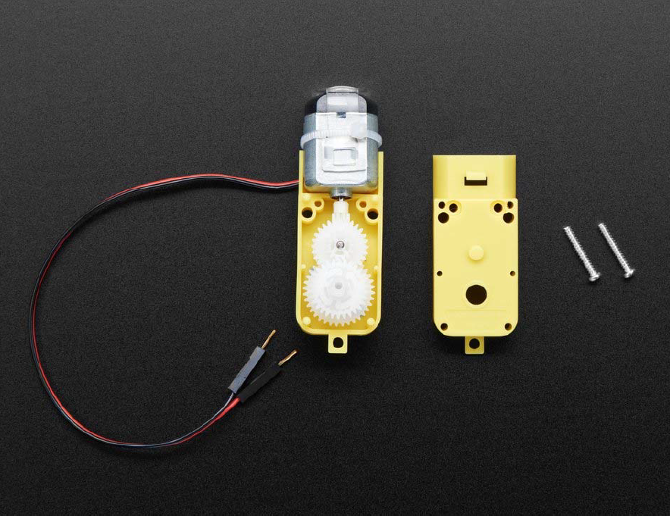 الشكل (2-2) البنية الداخلية للمحرك

2-2-1 تفاصيل تقنية:

* الفولطية المقدرة: 3 ~ 6V
* تيار عدم التحميل المستمر: 150mA +/- 10٪
* دقيقة. سرعة التشغيل (3 فولت): 90 +/- 10٪ دورة في الدقيقة
* دقيقة. سرعة التشغيل (6 فولت): 200 +/- 10٪ دورة في الدقيقة
* العزم: 0.15 نانومتر ~ 0.60 نيوتن متر
* عزم الدوران (6 فولت): 0.8 كجم. سم
* نسبة التروس: 1:48
* أبعاد الجسم: 70 × 22 × 18 ملم
* طول الأسلاك: 200mm & 28 AWG
* الوزن: 30.6 جرام

2-2-2 أطراف المحركات:

قطع أربع قطع من أسلاك (الحمراء والسوداء) مع طول حوالي 5-6 انش.

تجريد السلك من العازل في كل نهاية، ثم لحم الأسلاك على المحركات.



يمكنك التحقق من قطبية المحركات من خلال توصيلها إلى بطارية.

إذا كانت تدور في الاتجاه إلى الأمام (السلك الاحمر مع القطب الموجب والأسود مع القطب السالب) هذا يدل على ان التوصيل تم بشكل صحيح.

2-2-3 تركيب المحرك:



أن الأسلاك على كل محرك تشير الى اتجاه مركز الهيكل.



الشكل (2-3) طريقة التوصيل

يضم اثنان من الأسلاك الحمراء واثنان من الاسلاك السوداء معا على كل جانب من جوانب الهيكل. بعد الانضمام سيكون اثنان من النهايات على الجانب الايمن واثنان على الجانب الأيسر.

2-2-4 السقف العلوي:

بعد تركيب المحركات في الطابق السفلي، يتم تركيب السقف العلوي. ثم بسحب نهايات الاسلاك نحو السطح العلوي.



2-3 دارة H-Bridge (L298 H Bridge Module):

* وحدة المحرك L298N والتي تسمى بالموتور داريفر L298N هي وحدة تشغيل خاصة بالتحكم بالمحركات ذات التيار المباشر DC عالية الطاقة مثل الـ DC Motor والـ Stepper Motor.
* تتكون هذه الوحدة (الموديول) من دارة المتحكم المتكاملة L298 IC ومنظم الجهد ذات الخمسة فولت 78M05 Regulator.
* يمكن للوحدة L298N التحكم في تشغيل ما يصل إلى 4 محركات من الفئة DC، أو محركين DC مع التحكم في كل من الاتجاه والسرعة.
* كما ان دارة L298 عبارة عن دائرة متجانسة متكاملة تؤدي حزم Multiwatt وPowerSO20.
* تم تصميم برنامج تشغيل جسر كامل مزدوج عالي الجهد وعالي التيار لقبول مستويات منطق TTL القياسية وقيادة الأحمال الاستقرائية مثل المرحلات والملفات اللولبية والمحركات المستمرة والخطية.
* يتم توفير مدخلي تمكين لتمكين أو تعطيل الجهاز بشكل مستقل عن إشارات الإدخال.
* يتم توصيل بواعث الترانزستورات السفلية لكل جسر معًا ويمكن استخدام الطرف الخارجي المقابل لتوصيل مقاوم استشعار خارجي.
* يتم توفير مدخل إمداد إضافي بحيث يعمل المنطق بجهد منخفض.
* والشكل التالي يوضح الشكل العام للوحدة النمطية L298N Motor Driver Module مع أهم أجزائها الخارجية ومداخلها ومخارج الجهد فيها.



الشكل (2-4) L298N Motor Driver Module

2-3-1 ويوضح الشكل البنية الداخلية لدارة L298N Motor Driver:

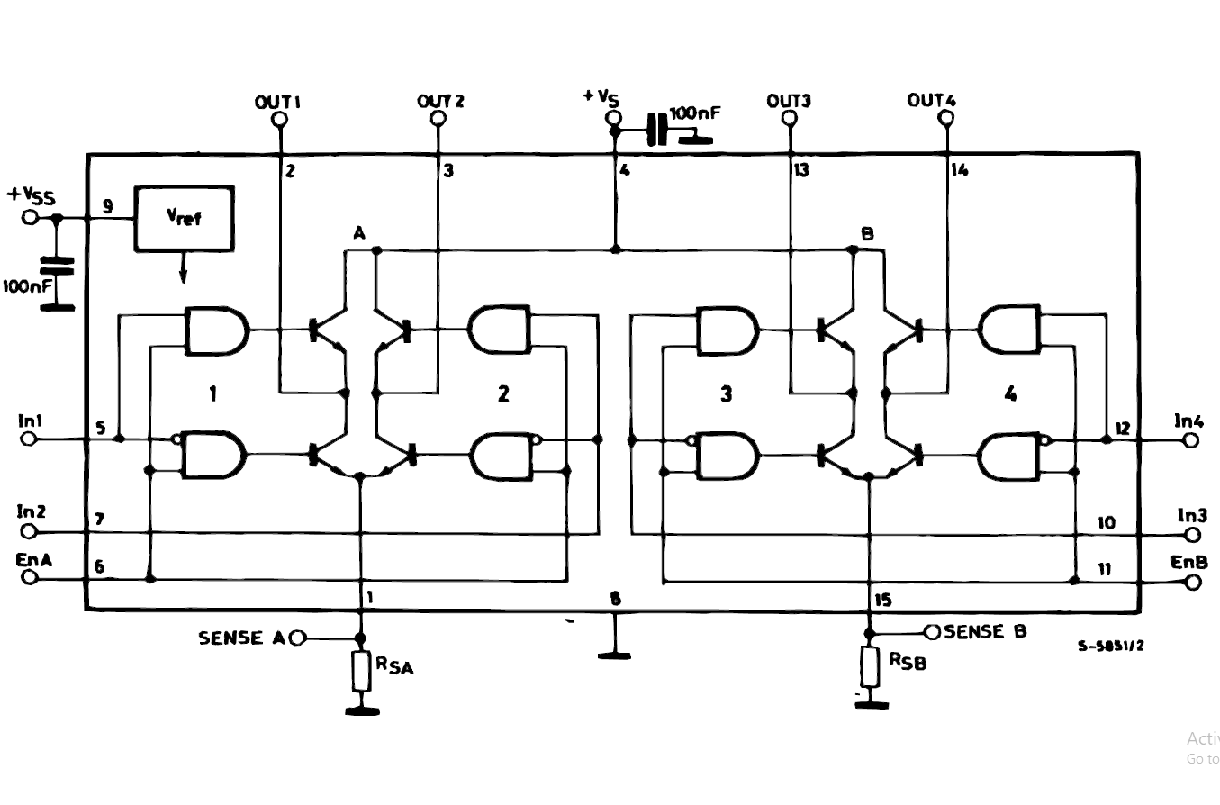

الشكل (2-5) البنية الداخلية لدارة L298N Motor Driver

2-3-2 أطراف التوصيل الخاصة في الوحدة أو الموديولL298N Motor Driver:

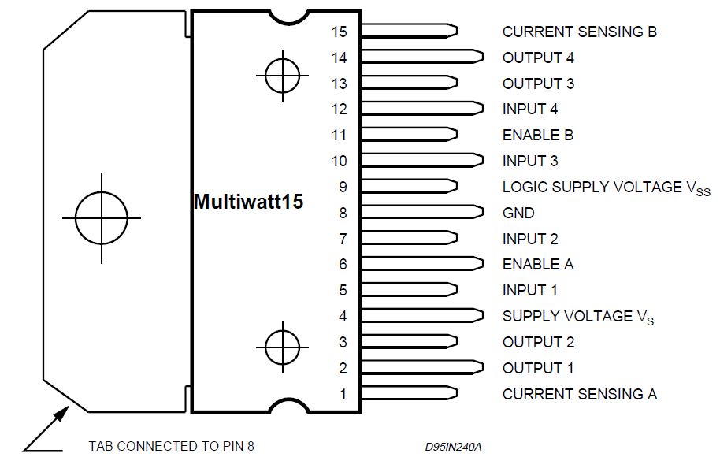

الشكل (2-6) أطراف التوصيل الخاصة في الوحدة L298N Motor Driver

* IN1 و IN2:

أطراف التحكم في اتجاه حركة دوران المحرك الأول A

* IN3 و IN4:

أطراف التحكم في اتجاه حركة دوران المحرك الثاني B

* ENA:

يتحكم هذا الطرف في تشغيل، إيقاف وسرعة المحرك الأول A

* ENB:

يتحكم هذا الطرف في تشغيل، إيقاف وسرعة المحرك الثاني B

* OUT1 و OUT2:

أطراف تشغيل المحرك الأول A

* OUT3 و OUT4:

أطراف تشغيل المحرك الثاني B

* 12V:

طرف التغذية الموجب الإضافي والذي سيقوم بتشغيل المحركات. ويعمل على استقبال فولتية تتراوح ما بين 5 فولت الى 35 فولت. أما في حال أن قطعة التوصيل Jumper (con5) موصول، فيجب إضافة 2 فولت الى الحد الأدنى كي يقوم بتشغيل جميع عناصر الدارة، إضافة الى تغذية المحركات (أي 7 فولت على الأقل).

* 5V:

وهو طرف التغذية الخاص بتشغيل الوحدة، وهو يعمل على إخراج جهد بمقدار 5 فولت وتيار يصل الى 0.5 أمبير في حال وجود دبوس التوصيل Con5 مكانه. أما في حال عدم وجود ذلك Jumper (Con5) فيجب تغذية ذلك الطرف بخمسة فولت من الأردوينو أو أي مصدر آخر بمقدار 5 فولت.

* GND:

الطرف السالب (الأرضي).

2-3-3 المخطط التفصيلي والبيانات الميكانيكية:

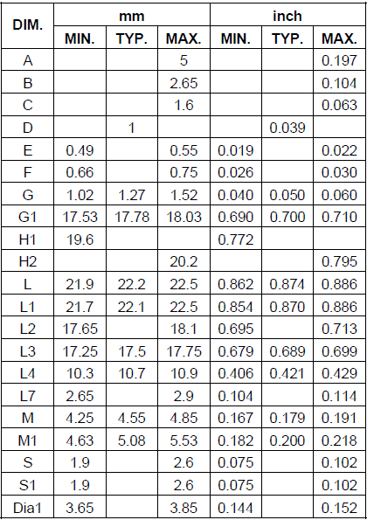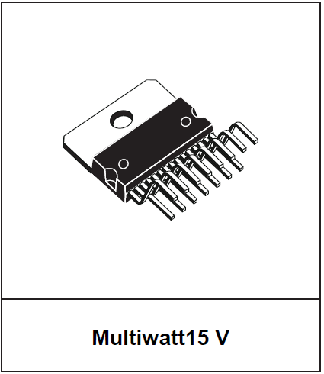

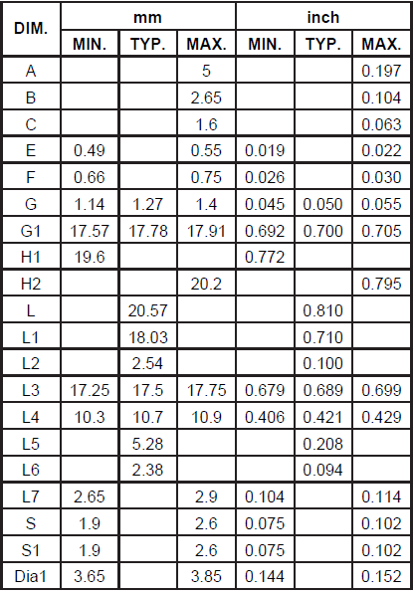

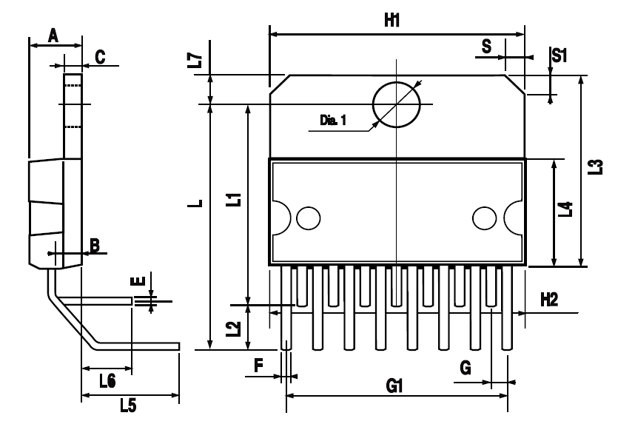

2-3-4 الخصائص الكهربائية:

VS = 42V ؛ VSS = 5V ، Tj = 25 ° C ؛ ما لم ينص على خلاف ذلك

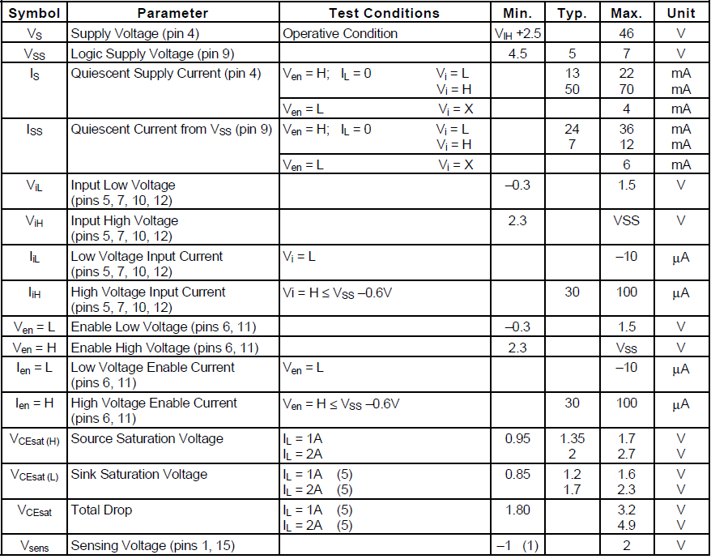

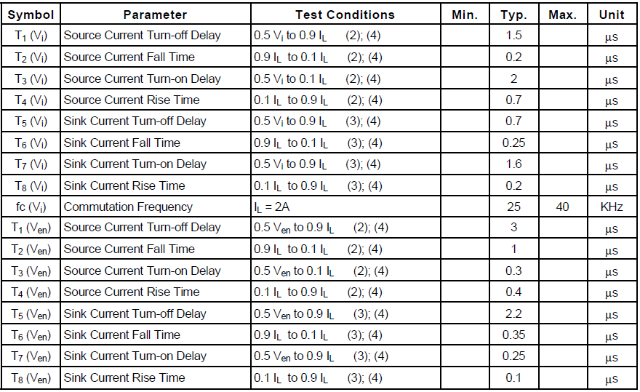



H-Bridge، يقوم بتحريك محرك ال DC باتجاه الامام و الخلف. وهو يتكون من أربع مفاتيح الكترونية S1,S2,S3,S4 (Transistors / MOSFETS / IGBT)



الشكل (2-7) الية العمل الوحدة L298N Motor Driver

2-3-5 الية العمل:

يوضح الشكل اعلاه ألية العمل لل H-Bridge المفاتيح في نفس الجهة إما (S1,S2) أو (S3,S4) لا يتم إغلاقهم بنفس الوقت، سيتم حدوث ماس كهربائي.

تحتوي الوحدة على دبابيس أو أطراف تحكم في الاتجاه الدوراني لكل محرك. تتحكم دبابيس IN1 وIN2 في اتجاه دوران المحرك الأول A بينما يتحكم الطرف IN3 وIN4 في حركة اتجاه دوران المحرك الثاني B.

طبعاً كل ما يلزم هنا للتحكم في اتجاه دوران المحرك، هو تطبيق جهد منطقي مرتفع (5 فولت) أي HIGH أو جهد منطق منخفض (أرضي) LOW على هذه المدخلات.

الجدول التالي يوضح آلية التحكم في اتجاه دوران المحرك الأول A المرتبط بهذه الوحدة:

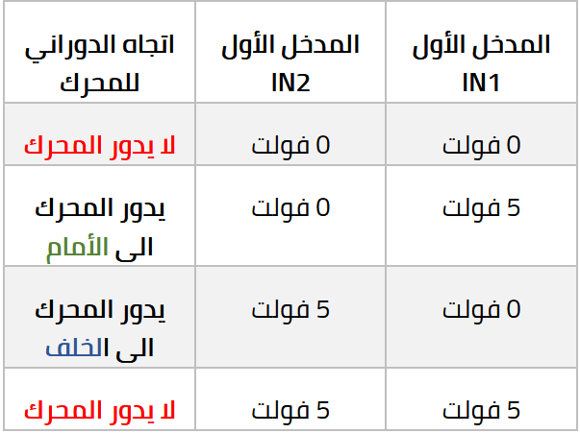

H-bridge:

توفر لك دائرة متكاملة، ويمكن بناء الدائرة عن طريق استخدام أربع Transistor او MOSFETs. هنا سيتم استخدام L298 H-bridge Module الذي يمكن من خلاله التحكم في سرعة واتجاه المحركات.

2-3-6 مواصفات الوحدة طراز L298N:

1- موديل التعريف الخاص بالوحدة هو L298N 2A

2- الرقاقة المستخدمة للتحكم Double H Bridge L298N

3- جهد إمداد المحرك (الحد الأقصى) هو 46 فولت.

4- تيار إمداد المحرك (الحد الأقصى) هو2 أمبير.

5- الجهد المنطقي هو 5 فولت.

6- الجهد المدخل من الطرف 12V من 5 الى 35 فولت.

7- كمية التيار التي تتحملها الوحدة لتشغيلها هي 2 أمبير.

8- التيار المنطقي من 0 الى 36 مللي أمبير.

9- أقصى حد لاستهلاك الطاقة الكهربائية هي 25 واط.

10- استشعار التيار الكهربائي في كل محرك.

11- يشمل على قطعة تبريد أي مبرد Heat Sink وذلك للحصول على أداء وكفاءة أفضل.

12- يشمل على مؤشر LED يشير الى عملية التشغيل.

2-3-7 مكونات الوحدة L298N Module

الوحدة النمطية L298N مكونة من عدد من العناصر الالكترونية المتكاملة في الأداء، ومنها الدارة المتكاملة LM298 Motor Driver IC ، منظم الجهد 78M05 Voltage Regulator، المكثفات، المقاومات، مبرد الحرارة، مؤشر الليد (أي مؤشر الطاقة)، وصلة الـ 5V (Jumper Con5).

2-3-8 تطبيقات وحدة L298N

1- التحكم في تشغيل وسعة واتجاه دوران المحركات ذات التيار المستمر DC.

2- تشغيل المحركات الخطوية Stepper Motors.

3- التحكم في الروبوتات من أذرع ومناور وغيرها.

توصيل الأسلاك الكهربائية:

**يتم** توصيل الأسلاك الحمراء للمحركين على كل جهة معا والأسلاك السوداء معا.



الشكل (2-8) وصل المحركات مع L298NModul

MOTOR A هو المسؤول عن المحركات على الجانب الأيمن, وفي المقابل يتم ربط المحركات على الجانب الايسر لل MOTOR B

تم توصيل كل الاسلاك كالتالي: 

2-4 وحدة البلوتوث 05- HC:

وحدة HC-05 هي وحدة Bluetooth SPP (بروتوكول المنفذ التسلسلي) سهلة الاستخدام، مصممة لإعداد اتصال تسلسلي لاسلكي شفاف.

وهي ذات المنفذ التسلسلي مؤهلة بالكامل Bluetooth V2.0 + EDR (معدل بيانات محسّن) لتعديل 3 ميجابت في الثانية مع جهاز إرسال واستقبال لاسلكي كامل 2.4 جيجا هرتز ونطاق أساسي.

يستخدم نظام البلوتوث CSR Bluecore 04-External ذو رقاقة واحدة بتقنية CMOS ومع AFH (ميزة قفز التردد التكيفي). لها مساحة صغيرة تصل إلى 12.7 مم × 27 مم. آمل أن تبسط دورة التصميم / التطوير الشاملة.

تعد وحدة البلوتوث النمطية HC-05من الوحدات المناسبة والجيدة التي تستخدم تقنية البلوتوث للربط والاتصال مع المتحكمات الدقيقة، ولوحات التحكم مثل Basic stamp, Arduino, Raspberry Pi وذلك لأغراض:

* القياس
* التحكم عن بعد بالأجهزة الموصولة بلوحات التحكم

والتي تتيح إرسال إشارات التحكم من جهاز الحاسوب، أو الهاتف الذكي إلى المتحكم الدقيق وكذلك استقبال البيانات المرسلة من المتحكم الدقيق، لعرضها على شاشة الحاسوب، أو الهاتف.

كما يمكن استخدام تلك الوحدات للتواصل بين لوحات الأوردوينو، وهي من أشهر الأنواع التي تستخدم الأوردوينو، وتمتاز هذه الوحدة بسهولة برمجتها، وسعرها المنخفض نسبيا.



الشكل (2-9) وحدة البلوتوث HC-05

2-4-1 خصائص ومواصفات وحدة البلوتوث النمطية HC-05

1. وحدة بلوتوث تعمل على نقل البيانات بتسلسل وبشكل متتالي للأوردوينو وغيرها من المتحكمات الدقيقة.
2. جهد التشغيل: من 4 إلى 6 فولت (بشكل نموذجي + 5 فولت).
3. تيار التشغيل: 35 مللي أمبير.
4. النطاق الاستجابة: أقل من 155 متر.
5. يعمل مع الاتصال التسلسلي (USART) ومتوافق مع تقنية TTL
6. يتبع البروتوكول القياسي IEEE 802.15.1
7. يستخدم تقنية طيف انتشار التردد بين القفزات. (FHSS)
8. يمكن أن تعمل في وضع Master أو Slave أو Master / Slave
9. مكن توصيله بسهولة مع أجهزة الكمبيوتر المحمولة أو الهواتف المحمولة مع بلوتوث.
10. معدل الباود المدعوم: 9600، 19200، 38400، 57600، 115200، 230400، 460800.

2-4-2 تستخدم وحدة HC-05 Bluetooth

تعد HC-05 وحدة رائعة للغاية يمكنها إضافة وظائف لاسلكية ثنائية الاتجاه (ثنائية الاتجاه) يمكنك استخدام هذه الوحدة للتواصل بين اثنين من وحدات التحكم الدقيقة مثل Arduino أو التواصل مع أي جهاز مزود بوظيفة Bluetooth مثل الهاتف أو الكمبيوتر المحمول.

هناك العديد من تطبيقات Android المتوفرة بالفعل مما يجعل هذه العملية أسهل كثيرًا.

تتصل الوحدة بمساعدة USART بمعدل 9600 باود، ومن ثم يسهل التفاعل مع أي متحكم يدعم USART.

يمكننا أيضًا تكوين القيم الافتراضية للوحدة النمطية باستخدام وضع الأوامر.

فهي وحدة لاسلكية يمكنها نقل البيانات من جهاز الكمبيوتر أو الهاتف المحمول الخاص بك إلى متحكم دقيق أو العكس.

ومع ذلك، لا تقوم هذه الوحدة بنقل الوسائط المتعددة مثل الصور أو الأغاني؛ وبدلا منها يتم استخدام وحدة CSR8645 لذلك.

2-4-3 شرح أطراف التوصيل الخاصة بوحدة البلوتوث HC-05

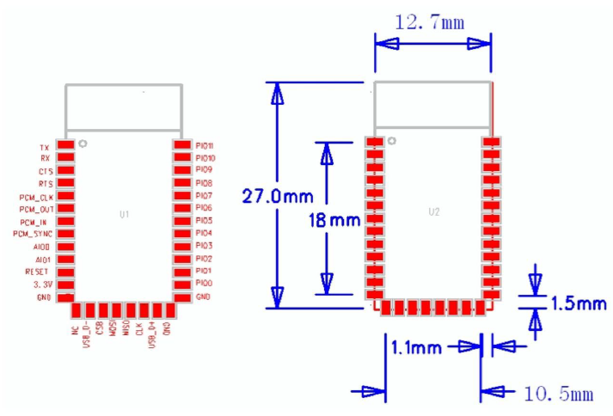

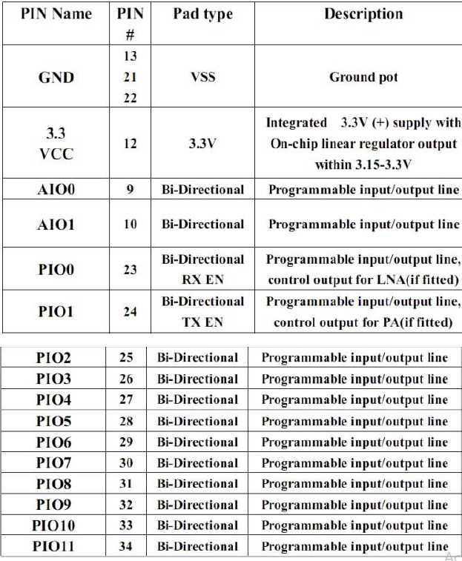



* Enable / Key

يستخدم هذا الدبوس للتبديل بين وضع البيانات Data Mode (عندما لا يوجد إشارة - منخفض) ووضع الأمر AT أي AT Command (عندما يوجد إشارة - مرتفع). حيث تكون بالشكل الافتراضي في وضع البيانات أي Data Mode.

* Vcc

وهو الطرف الذي يقوم بتشغيل الوحدة. حيث يتم توصيل التيار الكهربائي مع فرق جهد +5 فولت.

* Ground

الطرف أو دبوس الأرض للوحدة النمطية، ويوصل بالقطب السالب للنظام GND.

* TX – Transmitter

ينقل البيانات التسلسلية المتتالية خارج وحدة البلوتوث الي المايكروكنترولر الخارجي المرتبط بها أي MCU. حيث أن البيانات المرسلة جميعها الخارجة من هذا الطرف ستكون على شكل بيانات تسلسلية أو متسلسلة أي Serial Data.

* RX – Receiver

يستقبل البيانات المتسلسلة Serial Data الداخلة الى وحدة البلوتوث والقادمة من المتحكمات الخارجية المرتبطة بها. حيث أن البيانات التي تم استقبالها جميعها الداخلة الى هذا الطرف ستكون أيضاً على شكل بيانات تسلسلية أو متسلسلة أي Serial Data.

* State

وهو دبوس الحالة، وهو موصول بـالثنائي الضوئي LED الموجود على اللوحة، ويمكن استخدامه كتغذية راجعة لفحص والتحقق مما إذا كانت موديول الـ Bluetooth تعمل بشكل صحيح أم لا.

* LED

يشير إلى حالة الوحدة بحسب الومضة، كما يلي:

- يومض مرة واحدة كل ثانيتين: دخلت الوحدة في وضع الأوامر AT Command Mode.

- الوميض المتكرر: في انتظار الاتصال في وضع البيانات Data Mode.

- يومض مرتين في الثانية الواحدة: نجح الاتصال في وضع البيانات Data Mode.

* Button

يستخدم للتحكم في دبوس المفتاح / تمكين للتبديل بين البيانات Data Mode ووضع الأمر AT Command Mode.

مكونات وحدة البلوتوث HC-05 وأهم أجزاءها الداخلية

2-4-4 الشكل التالي، يوضح أهم مكونات وحدة البلوتوث HC-05 الداخلية

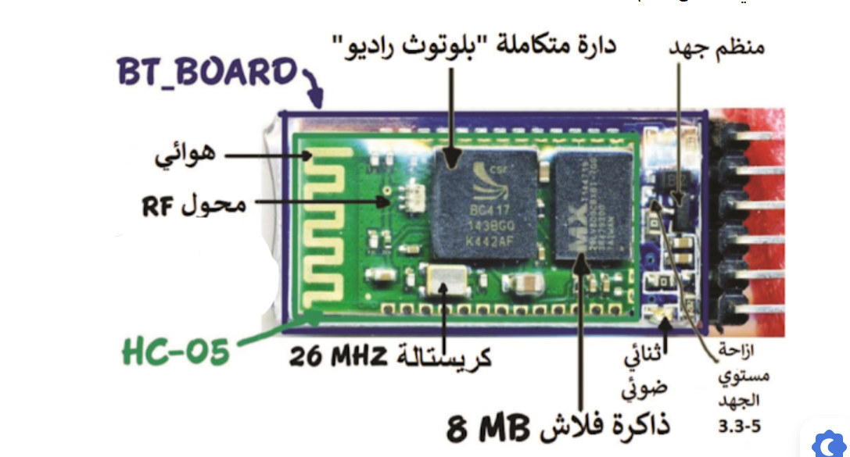

الشكل (2-10) اهم مكونات دارة البلوتوث الداخلية

ما نلاحظ فإن موديول البلوتوث ذات الطراز HC-05 يتكون من الأقسام التالية:

1. كريستالة بتردد 26 ميجا هيرتز.
2. شريحة ذاكرة داخلية.
3. شريحة الترددات الراديوية.
4. هوائي (Arial) مدمج باللوحة.
5. ثنائي ضوئي.
6. أطراف توصيل لتسهيل تثبيت وحدة البلوتوث على لوحة التوصيل (Breadboard)، وأهمها:

أولاً: GND، VCC طرف الأرضي وطرف تغذية الطاقة.

ثانياً: TXD وترمز إلى Transmit Pin أي طرف الإرسال.

ثالثاً: RXD وترمز الى Receive Pin أي طرف الاستقبال.

تستخدم وحدة البلوتوث الاتصال التسلسلي Serial Communication، ويمكن أن تعمل بطريقتين، الأولى طريقة الأوامر Command Mode حيث يتم فيها إرسال أوامر الـ AT للوحدة. والطريقة الثانية هي طريقة البينات Data Mode، حيث يمكن إرسال البيانات إلى وحدة بلوتوث أخرى واستقبالها.

2-4-5 الإعدادات الافتراضية لوحدة البلوتوث HC-05

* اسم البلوتوث الافتراضي: "HC-05"
* كلمة المرور الافتراضية: 1234 أو 0000
* طبيعة الاتصال الافتراضي Default Communication هو الوضع: Slave
* الوضع الافتراضي: وضع البيانات أي Data Mode
* معدل ال Data Mode Baud Rate هي: 9600، 8، N، 1
* معدل الـ Command Mode Baud Rate هي: 38400، 8، N، 1
* برامج التشغيل الثابت الداخلي فيها أي الـ Firmware: 2.0-20100601 by HC/Wavesen

2-4-6 طريقة وكيفية استخدام وحدة بلوتوث HC-05

تمتلك وحدة البلوتوث النمطية HC-05 على وضعين للتشغيل، أحدهما هو وضع البياناتData Mode الذي يمكنه إرسال البيانات واستلامها من أجهزة Bluetooth الأخرى، والآخر هو وضع AT Command حيث يمكن تغيير إعدادات الجهاز الافتراضية.

يمكننا تشغيل الجهاز في أي من هذين الوضعين باستخدام دبوس المفتاح Enable / Key كما هو موضح في وصف الدبوس الذي في الجدول أعلاه.

من السهل جداً إقران وربط وحدة HC-05 بوحدات التحكم الدقيقة لأنها تعمل باستخدام بروتوكول المنفذ التسلسلي (SPP). فكل ما يلزم لذلك هو فقط تزويد الوحدة بالطاقة + 5 فولت وقم بتوصيل دبوس Rx للوحدة النمطية بـ Tx من MCU (Microcontroller Unit) ودبوس Tx للوحدة إلى Rx من MCU كما هو موضح في الشكل أدناه

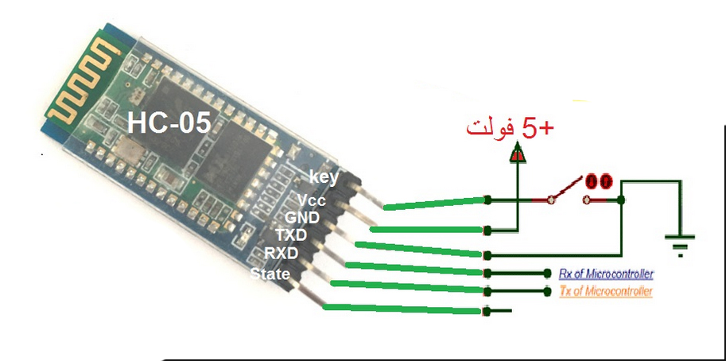

الشكل (2-11) منافذ دارة البلوتوث

أثناء التشغيل، يمكن تأريض دبوس المفتاح للدخول في وضع الأوامر، إذا تركه خالياً دون توصيل، فإنه سيدخل افتراضياً في وضع البيانات. بمجرد أن يتم تشغيل الوحدة، يجب أن تكون قادراً على اكتشاف جهاز الـ Bluetooth تحت الاسم "HC-05" ثم الاتصال به باستخدام كلمة المرور الافتراضية 1234 والبدء في الاتصال به.

يمكن تغيير كلمة مرور الاسم والمعلمات الافتراضية الأخرى عن طريق الدخول إلى أوامر الـ AT Command.

2-4-7 نظام التحكم عن بعد باستخدام البلوتوث HC-05 مع الأردوينو والحاسوب

يوضح الشكل التالي مبدأ عمل نظام التحكم عن بعد باستخدام البلوتوث HC-05 مع الأردوينو

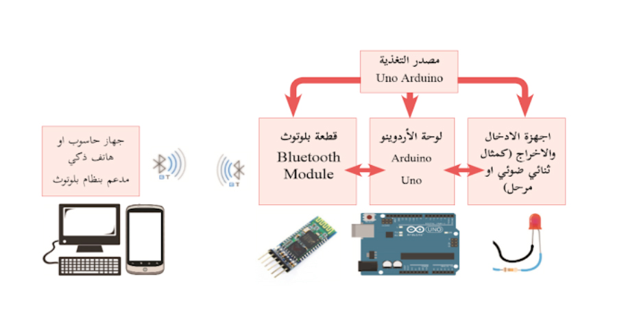

حيث يقوم المرسل- الذي يمكن أن يكون جهاز حاسوب يحتوي على اتصال بلوتوث وبرنامج اتصال تسلسلي، أو قد يكون جهاز هاتف ذكي يحتوي على تطبيق أندرويد- بإرسال بينات لوحدة البلوتوث الموصولة مع لوحة الأوردوينو، وذلك عند الضغط على مفتاح معين في البرنامج، أو التطبيق. وفي الطرف المستقبل عندما تستلم وحدة البلوتوث أي بيانات من الجهاز المقترن بها (الحاسوب أو الهاتف الذكي في هذه الحالة)، تقوم بإرسال هذه البيانات إلى لوحة الأوردوينو عن طريق الأطراف TXD وRXD.

يقوم البرنامج الموجود في ذاكرة لوحة الأوردوينو بفحص وتحليل البيانات التي تم استقبالها عن طريق وحدة البلوتوث النمطية HC-05، ثم يؤدي المهمة المراد إتمامها طبقاً لهذه البيانات، فإذا كانت 1 مثلا يقوم بإضاءة الثنائي الضوئي LED وإذا كانت هذه البيانات 0 يقوم بإطفاء الثنائي الضوئي.

2-4-8 تطبيقات استخدام وحدة البلوتوث HC-05

1. اتصال لاسلكي بين اثنين من وحدات التحكم الدقيقة.
2. التواصل مع أجهزة الكمبيوتر المحمولة وأجهزة الكمبيوتر المكتبية والهواتف المحمولة.
3. تطبيق تسجيل البيانات.
4. تطبيقات المستهلك والزبائن.
5. الروبوتات اللاسلكية والتحكم بالروبوت عن بعد.
6. أتمتة المنزل.

2-4-9 أوامر AT Commands

هي اختصار للعبارة Attention Command وهي مجموعة من الأوامر التي يستخدمها الحاسوب للتحكم والتواصل مع أجهزة الاتصالات الخارجية، مثل المودم، أو وحدة البلوتوث.

2-5 أردوينو اونو Arduino & Genuino UNO:

Arduino Uno عبارة عن لوحة متحكم تعتمد على ATmega328.

يحتوي على 14 منفذ إدخال / إخراج رقمي (يمكن استخدام 6 منها كمخرجات PWM)، و6 مداخل تناظرية، ومرنان سيراميك 16 ميجاهرتز، ووصلة USB، ومقبس طاقة، ورأس ICSP، وزر إعادة تعيين.

يحتوي على كل ما يلزم لدعم المتحكم الدقيق؛ ما عليك سوى توصيله بجهاز كمبيوتر باستخدام كبل USB أو تشغيله بمحول AC-to-DC أو بطارية للبدء.

يختلف Uno عن جميع اللوحات السابقة من حيث أنه لا يستخدم شريحة برنامج تشغيل FTDI USB-to-serial.

بدلاً من ذلك، يتميز بـ Atmega16U2 (Atmega8U2 حتى الإصدار R2) المبرمج كمحول USB إلى تسلسلي.

يحتوي الإصدار الثاني من لوحة Uno على مقاوم يسحب خط 8U2 HWB إلى الأرض، مما يسهل وضعه في وضع DFU.

يحتوي الإصدار 3 من اللوحة على الميزات الجديدة التالية:

* pinout: تمت إضافة دبابيس SDA وSCL بالقرب من دبوس AREF واثنين من المسامير الجديدة الأخرى الموضوعة بالقرب من دبوس RESET، IOREF الذي يسمح للدروع بالتكيف مع الجهد المقدم من اللوحة.

في المستقبل، ستكون الدروع متوافقة مع كل من اللوحة التي تستخدم AVR، والتي تعمل بجهد 5 فولت ومع Arduino Due الذي يعمل مع 3.3 فولت.

الثاني هو رقم التعريف الشخصي غير المتصل، وهو محجوز للأغراض المستقبلية.

* أقوى دائرة إعادة الضبط.
* استبدل Atmega 16U2 8U2.

كلمة "Uno" تعني واحدًا باللغة الإيطالية وقد تم تسميته للإشارة إلى الإصدار القادم من Arduino 1.0.

سيكون Uno والإصدار 1.0 الإصدارين المرجعيين من Arduino، للمضي قدمًا.

Uno هو الأحدث في سلسلة لوحات USB Arduino ، والنموذج المرجعي لمنصة Arduino.



الشكل (2-12) منافذ دارة الاوردوينو

2-5-1 المعالج الدقيق والذاكرةATmega328p Microprocessor**:**

المعالجات الدقيقة اشبه بوحدة حاسب آلي صغير الحجم حيث يتم بداخلها كافة العمليات الحسابية والمنطقية وتحتوي ATmega328 على معالج بسرعة 16 ميجاهرتز وذاكرة كلية تساوي Kilo Byte 32.



الشكل (2-13)ATmega328p Microprocessor

تتنوع الذاكرة المستخدمة في المتحكم طبقا لنوع استخدامها وتقسم الى:

1. Boot loader: البرنامج المسؤول عن كيفيه فهم الدائرة للغة ArduinoC بحجم KB5.5.
2. SRAM: تعتبر الذاكرة المُستخدمة لتسجيل المتغيرات بصورة مؤقتة بحجمKB 2.
3. Flash Disk: مساحة تخزينية تستخدم في حفظ البرنامج الذى يستعمل لتشغيل المتحكمة بحجم KB 32.
4. EEPROM: الذاكرة المسؤولة عن تسجيل بعض المتغيرات بصورة دائمة داخل المتحكمة وتظل محتفظة بقيمتها حتى بعد فصل الكهرباء بحجم K1.

2-5-2 مداخل ومخارج التحكم Input & Output Pins (I/O)

يمكن استعمال ال (14) Digital Pins كمداخل أو مخارج وهي منافذ تستعمل لإدخال واخراج الاشارات الرقمية الثابتة 0 او 5, وكل منفذ يمكن أن يؤمن سحب للتيار بحدود ال 45 ميلي أمبير.



وهناك أيضا 6 Pins Analog وتبدأ من A0 الى A5 , وهي منافذ تستخدم لإدخال الاشارات التماثلية القادمة من المجسات وبشكل افتراضي تستطيع هذه المداخل قياس جهد من صفر حتى 5 فولت.



2-5-3 مخارج ومداخل الطاقة الكهربائية للمتحكمةPowe Inputs/Outputs:



1. VIN او DC power jack: هو منفذ تستطيع من خلاله تشغيل الاردوينو
2. عن طريق مصدر طاقة خارجي كالبطارية او محول.
3. 5 V: وهو منفذ يمنح فولتية بقيمة 5 فولت التي يمكن استخدامها للمجسات او
4. الدوائر الاخرى
5. 3.3 V: مصدر للجهد بقيمة 3.3 فولت و 55 ميلي أمبير هي أقصى قيمة
6. للتيار يمكن الاستفادة من خلال هذا المنفذ
7. GND: الخط الارضي.

2-5-4 الاتصالات مع الأجهزة

يحتوي Arduino Uno على عدد من التسهيلات للتواصل مع جهاز كمبيوتر أو Arduino آخر أو وحدات تحكم دقيقة أخرى.

يوفر ATmega328 اتصال تسلسلي UART TTL (5V)، والذي يتوفر على المسامير الرقمية 0 (RX) و1 (TX).

يقوم ATmega16U2 الموجود على اللوحة بتوجيه هذا الاتصال التسلسلي عبر USB ويظهر كمنفذ com افتراضي للبرنامج الموجود على الكمبيوتر.

يستخدم البرنامج الثابت 16U2 برامج تشغيل USB COM القياسية، ولا يلزم وجود برنامج تشغيل خارجي.

ومع ذلك، في نظام التشغيل Windows، يلزم وجود ملف.inf.

يشتمل برنامج Arduino على شاشة تسلسلية تسمح بإرسال بيانات نصية بسيطة من وإلى لوحة Arduino.

ستومض مؤشرات LED RX وTX على اللوحة عند نقل البيانات عبر شريحة USB إلى المسلسل واتصال USB بالكمبيوتر (ولكن ليس للاتصال التسلسلي على الدبابيس 0 و1).

مكتبة SoftwareSerial تسمح بالاتصال التسلسلي على أي من دبابيس Uno الرقمية.

يدعم ATmega328 أيضًا اتصالات I2C (TWI) وSPI.

يشتمل برنامج Arduino على مكتبة Wire لتبسيط استخدام ناقل I2C؛ راجع الملفات المرفقة للتفاصيل. للاتصال SPI، استخدم مكتبة SPI.

الفصل الثالث

**البرمجة والمحاكاة**

3-1 برمجة الأردوينو:

يمكن برمجة Arduino Uno باستخدام برنامج Arduino.

يأتي ATmega328 الموجود على Arduino Uno مُجهز مسبقًا بمحمل إقلاع يسمح لك بتحميل رمز جديد إليه دون استخدام مبرمج أجهزة خارجي.

يتواصل باستخدام بروتوكول STK500 الأصلي.

يمكنك أيضًا تجاوز أداة تحميل التشغيل وبرمجة وحدة التحكم الدقيقة من خلال رأس ICSP (البرمجة التسلسلية داخل الدائرة).

يتوفر كود مصدر البرنامج الثابت ATmega16U2 (أو 8U2 في لوحتي rev1 وrev2).

يتم تحميل ATmega16U2 / 8U2 بمحمل إقلاع DFU، والذي يمكن تنشيطه عن طريق:

* على لوحات Rev1: قم بتوصيل وصلة عبور اللحام في الجزء الخلفي من اللوحة ثم إعادة ضبط 8U2على اللوحات Rev2 أو الأحدث: يوجد المقاوم الذي يسحب خط 8U2 / 16U2 HWB إلى الأرض، مما يسهل وضعه في وضع DFU.
* يمكنك بعد ذلك استخدام برنامج Atmel's FLIP (Windows) أو مبرمج DFU (Mac OS X وLinux) لتحميل برنامج ثابت جديد.

أو يمكنك استخدام رأس ISP مع مبرمج خارجي (الكتابة فوق محمل الإقلاع DFU).

يمكن إعادة تعيين تلقائي (برنامج) بدلاً من طلب الضغط الفعلي على زر إعادة الضبط قبل التحميل، تم تصميم Arduino Uno بطريقة تسمح بإعادة تعيينه بواسطة برنامج يعمل على جهاز كمبيوتر متصل.

يتم توصيل أحد خطوط التحكم في تدفق الأجهزة (DTR) في ATmega8U2 / 16U2 بخط إعادة تعيين ATmega328 عبر مكثف 100 نانوفاراد.

عندما يتم التأكيد على هذا الخط (منخفضًا)، يسقط خط إعادة الضبط لفترة كافية لإعادة ضبط الشريحة.

يستخدم برنامج Arduino هذه الإمكانية للسماح لك بتحميل الكود بمجرد الضغط على زر التحميل في بيئة Arduino.

هذا يعني أنه يمكن أن يكون لمحمل الإقلاع مهلة أقصر، حيث يمكن تنسيق خفض DTR بشكل جيد مع بدء التحميل.

هذا الإعداد له آثار أخرى عند توصيل Uno بجهاز كمبيوتر يعمل بنظام التشغيل Mac OS X أو Linux، يتم إعادة تعيينه في كل مرة يتم فيها الاتصال به من البرنامج (عبر USB).

لمدة نصف ثانية أو نحو ذلك، يتم تشغيل أداة تحميل التشغيل على Uno.

بينما تمت برمجته لتجاهل البيانات المشوهة (أي شيء بخلاف تحميل رمز جديد)، فإنه سيعترض البايتات القليلة الأولى من البيانات المرسلة إلى اللوحة بعد فتح الاتصال.

إذا تلقى الرسم الذي يتم تشغيله على اللوحة تكوينًا لمرة واحدة أو بيانات أخرى عند بدء تشغيله لأول مرة، فتأكد من أن البرنامج الذي يتصل به ينتظر ثانية بعد فتح الاتصال وقبل إرسال هذه البيانات.

يحتوي Uno على أثر يمكن قطعه لتعطيل إعادة الضبط التلقائي.

يمكن لحام الوسادات الموجودة على جانبي التتبع معًا لإعادة تمكينها.

إنه يسمى "RESET-EN". قد تتمكن أيضًا من تعطيل إعادة الضبط التلقائي عن طريق توصيل المقاوم 110 أوم من 5 فولت إلى خط إعادة الضبط.

في الكود البرمجي سنقوم بمراجعة البيانات الواردة وتنفيذ عملية المقارنة، إذا كانت البيانات المستقبلة من الهاتف الذكي F يتم تحريك الروبوت للأمام وإذا كانت B يتم تحريكه للخلف وإذا كانت R يتم تغير حركة لليمين و L للتحرك لليسار. ويتم إيقافه إذا كانت البيانات المستقبلة 0.

قم برفع البرنامج التالي إلى متحكم الأردوينو:

char data = 0; //Variable for storing received data

#define right1 7 //IN1

#define right2 8

#define rightE 9

#define left1 6

#define left2 5

#define leftE 10

void Forward();

void Backward();

void Left();

void Right();

void Stop1();

bool mov=false;

unsigned long m=0;

void setup()

{

Serial.begin(9600); //Sets the baud for serial data transmission

pinMode(left1, OUTPUT);

pinMode(left2, OUTPUT);

pinMode(leftE, OUTPUT);

pinMode(right1, OUTPUT);

pinMode(right2, OUTPUT);

pinMode(rightE, OUTPUT);

delay(1000);

}

void loop()

{

if(Serial.available() > 0)

{

data = Serial.read(); //Read the incoming data & store into data

switch (data){

case '1':

Forward();

break;

case '2':

Backward();

break;

case '3':

Left();

break;

case '4':

Right();

break;

case '5':

Stop1();

break;

}

}

if( mov){

if(millis()-m>2000){

Stop1();

}

}

}

void Forward(){

digitalWrite(right1,1);

digitalWrite(right2,0);

analogWrite(rightE, 255);

digitalWrite(left1,1);

digitalWrite(left2,0);

analogWrite(leftE, 255);

mov=true;

m=millis();

}

void Backward(){

digitalWrite(right1,0);

digitalWrite(right2,1);

analogWrite(rightE, 255);

digitalWrite(left1,0);

digitalWrite(left2,1);

analogWrite(leftE, 255);

mov=true;

m=millis();

}

void Left(){

digitalWrite(right1,1);

digitalWrite(right2,0);

analogWrite(rightE, 255);

digitalWrite(left1,0);

digitalWrite(left2,1);

analogWrite(leftE, 255);

mov=true;

m=millis();

}

void Right(){

digitalWrite(right1,0);

digitalWrite(right2,1);

analogWrite(rightE, 255);

digitalWrite(left1,1);

digitalWrite(left2,0);

analogWrite(leftE, 255);

mov=true;

m=millis();

}

void Stop1(){

digitalWrite(left1,0);

digitalWrite(left2,0);

analogWrite(leftE, 0);

digitalWrite(right1,0);

digitalWrite(right2,0);

analogWrite(rightE, 0);

mov=false;

}

3-1-1 شرح الكود:

أولا لفعم الية العمل قم بالاطلاع على الجدول التالي. هو مفيد جدا أثناء كتابة التعليمات البرمجي:

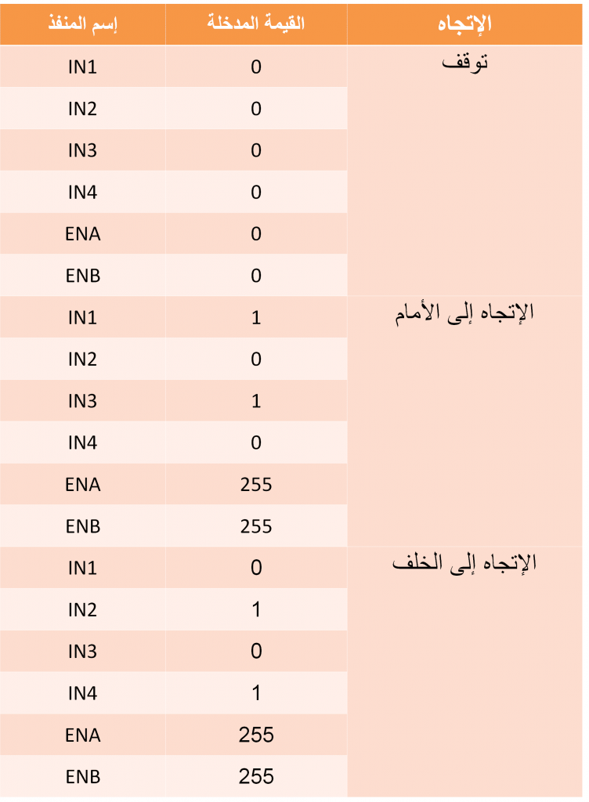

في قسم الـ Loop يتم قراءة البيانات التي تم إرسالها من قبل الهاتف الذكي ثم يتم التحقق منها. فمثلا إذا كانت حرف “F” يتم استدعاء الدالة Forward () ليتم تحريك الروبوت إلى الأمام، وإذا كانت حرف “B” يتم استدعاء الدالة backward () ليتم تحريك الروبوت للخلف.

data = Serial.read(); //Read the incoming data & store into data

switch (data){

case 'F':

Forward();

break;

case 'B':

Backward();

break;

case 'L':

Left();

break;

case 'R':

Right();

break;

case '0':

Stop1();

break;

}

نقوم بإنشاء الدالة Forward ()، Backward ()، Right ()، Left () لتحكم في اتجاهات الروبوت.  
والدالة Stop1() لإيقاف حركة الروبوت

void Stop1() {

digitalWrite(left1,0);

digitalWrite(left2,0);

analogWrite(leftE, 0);

digitalWrite(right1,0);

digitalWrite(right2,0);

analogWrite(rightE, 0);

}

3-2 مرحلة المحاكاة:

تم توصيل TX – Transmitter من الوحدة النمطية HC-05 بال pin RX0 من Arduino_UNO.

كما تم توصيل RX – Receiver من الوحدة النمطية HC-05 بال pin TX0 من Arduino_UNO

حيث ان ال TX – Transmitter من الوحدة النمطية HC-05 هو المسؤول عن ارسال البيانات والإشارات من وحدة البلوتث الى الدارات الالكترونية المرتبطة معها.

وال RX – Receiver من الوحدة النمطية HC-05 هو المسؤول عن استقبال البيانات والإشارات من الدارات الاخرى لتقوم دارة البلوتث بمعالجتها وارسالها لاسلكيا.

وال pinRX0 من Arduino_UNO هو المسؤول عن استقبال البيانات والإشارات من الدارات الاخرى لتقوم الدارة بمعالجتها وتحليلها حتى تقوم بتنفيذ الأوامر وفقا للكود المجود ضمنها.

وال pin TX0 من Arduino_UNO هو المسؤول عن ارسال البيانات والإشارات الى الدارات الاخرى المرتبطة معها.

تم توصيل vcc من الوحدة النمطية HC-05 بال pin 5V من Arduino_UNO

كما تم توصيل GND من الوحدة النمطية HC-05 بال pin GND من Arduino_UNO

حيث ان ال vcc هو المسؤول عن امداد الوحدة النمطية HC-05 بالتغذية.

وال GND هو الأرضي الخاص بالوحدة النمطية HC-05.

حيث ان ال pin 5V هو المسؤول عن تغذية الدارات المرتبطة مع ال Arduino_UNO.

وال pin GND هو الأرضي الخاص بال Arduino_UNO.

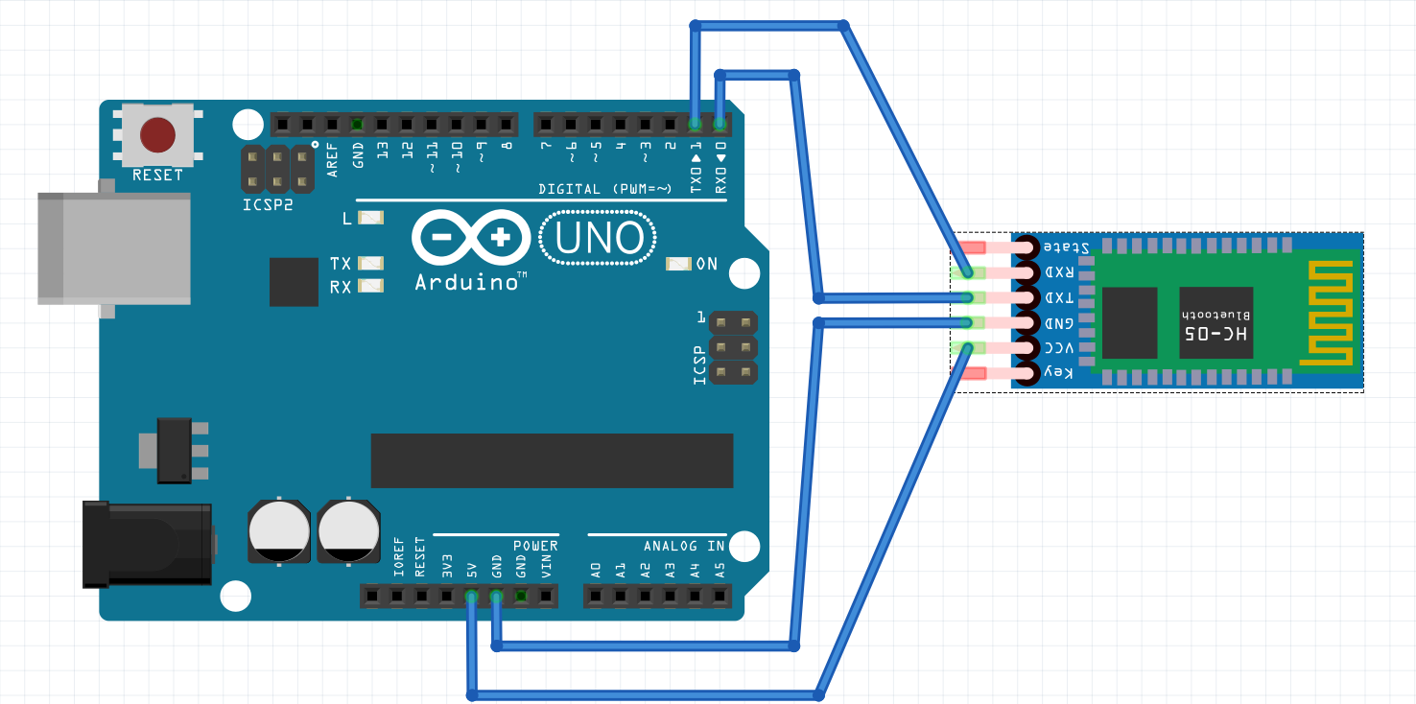

الشكل (3-1) وصل دارة HC-05 Bluetooth مع Arduino_UNO.

تم توصيل المحركات بدارة ال L298 H Bridge Moduleحيث تم وصل المحركات على ازواج يساري يميني حيث تم وصل المدخل الموجب للمحركين في الجهة اليمنى معا مع out4 والمدخلين السالبين مع ال out3

مع تكرار العملية في الجهة المقابلة حيث تم وصل المدخل الموجب للمحركين في الجهة اليسرى معا معout1 و المدخلين السالبين مع ال out2

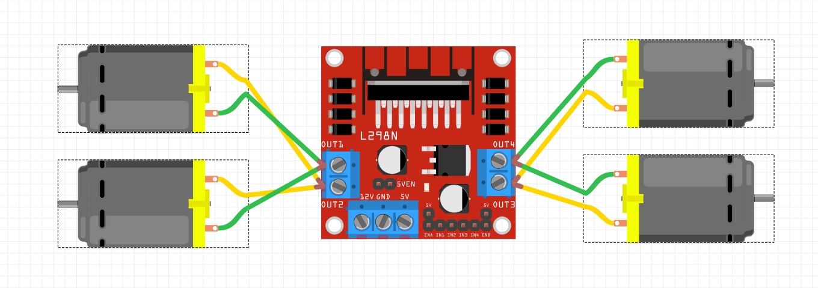

الشكل (3-2) وصل المحركات مع ال L298 H Bridge Module

يتم تغذية Arduino_UNO ودارة ال L298 H Bridge Module باستخدام بطارية (9v) حيث يتم وصل القطب الموجب للبطارية مع pin Vcc ومع pin Vin لدارة ال L298 H Bridge Module ودارة ال Arduino_UNO على الترتيب

وتم وصل القطب السالب للبطارية مع GND لكل من الدارتين

تم توصيل ال pin in1من دارة ال L298 H Bridge Module مع ال pin7 من دارة ال Arduino_UNO

تم توصيل ال pin in2من دارة ال L298 H Bridge Module مع ال pin8 من دارة ال Arduino_UNO

تم توصيل ال pin in3من دارة ال L298 H Bridge Module مع ال pin6 من دارة ال Arduino_UNO

تم توصيل ال pin in4من دارة ال L298 H Bridge Module مع ال pin5 من دارة ال Arduino_UNO

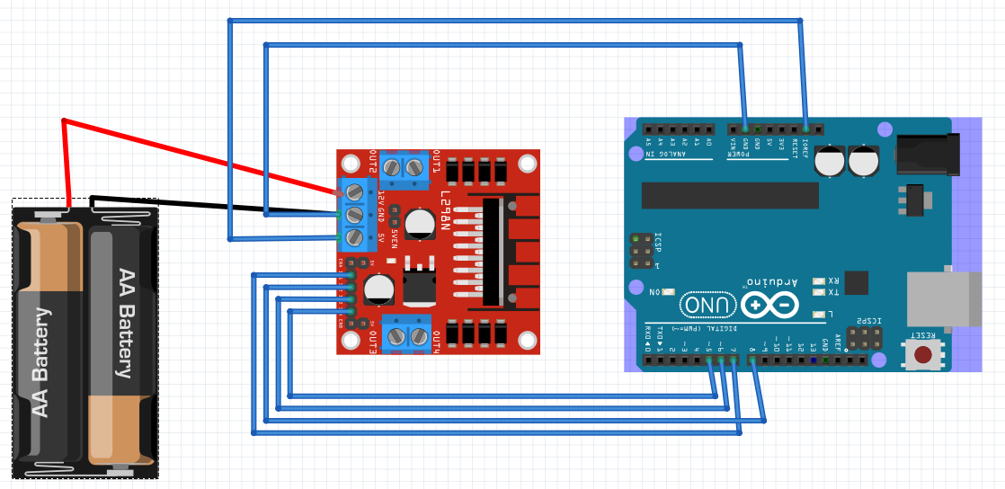

الشكل (3-3) وصل ال L298 H Bridge Module مع Arduino_UNO.

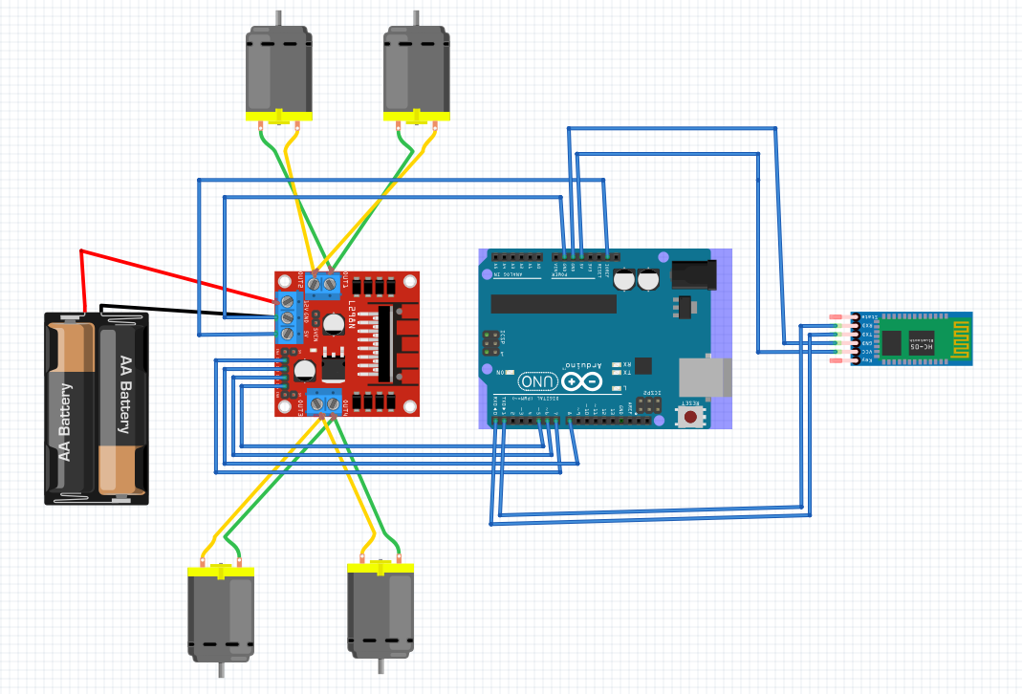

الشكل (3-4) التوصيل النهائي للدارة

3-3 تطبيق الاندرويد:

في هذا المشروع لن يتم تغطية طريقة برمجة تطبيق الاندرويد.

يتم استخدام التطبيق:

* قم بتنزيل البرنامج (Arduino blue control
* قم باقتران جهازك مع البلوتوث 05-HC.
* تشغيل البلوتوث 06-HC.
* تفحص الجهاز المتوفر.
* يتم الاقتران الى البلوتوث عن طريق ادخال كلمة المرور الافتراضية 1234 او .0000
* قم بفتح التطبيق، ثم قم بالضغط على زر الاجهزة المقترنة ثم قم باختيار وحدة البلوتوث الخاصة بك 05-HC.

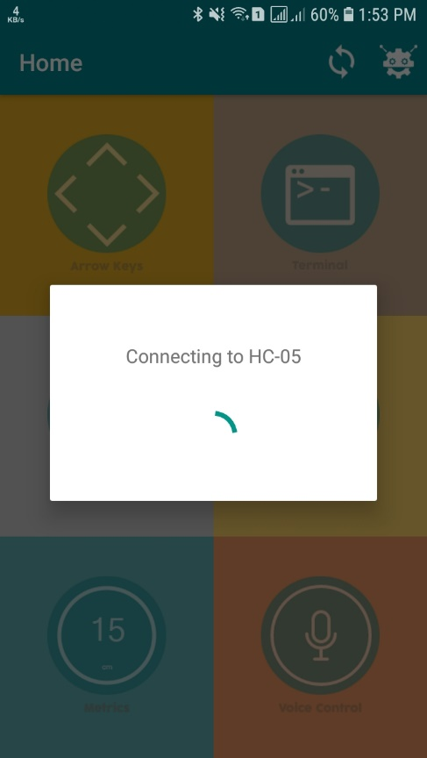3-3-1 واجهة التطبيق:

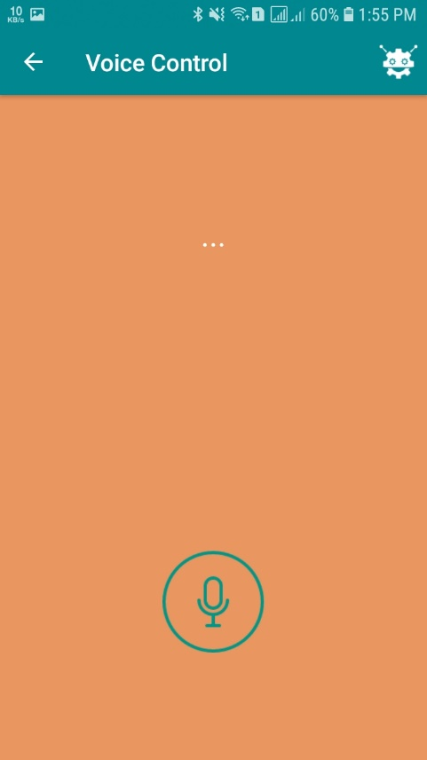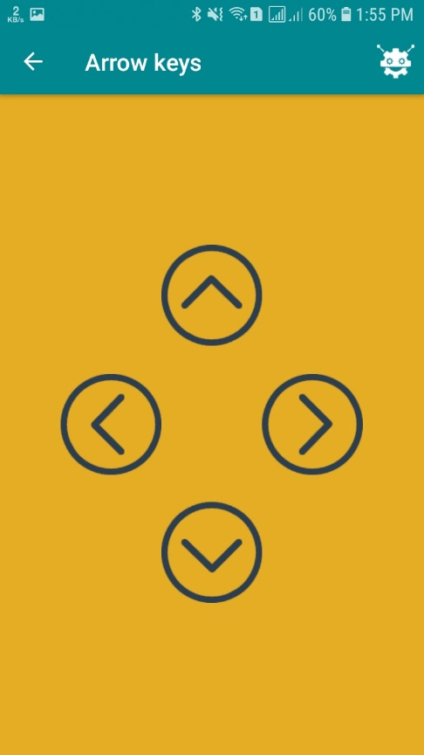

بعض الصور من واجهة التطبيق إضافة الى وجود عدة طرق للتحكم بالروبوت.

المراجع:

[1] data sheet (L298N Motor Driver Module) (<https://components101.com/modules/l293n-motor-driver-module>)

[2] data sheet (HC-05 Bluetooth) (<https://components101.com/wireless/hc-05-bluetooth-module>)

[3] data sheet (Arduino-UNO) (<https://components101.com/microcontrollers/arduino-uno>)

[4] fritzing for simulation

[5] Exploring Arduino: Tools and Techniques, Jeremy Blum, November 2019.

[6] The Art of Electronics,Paul Horowitz, Winfield Hill

[7] C++: The Complete Reference Fourth Edition

[8] the official set of Arduino <https://www.arduino.cc>

****Syrian Arab Republic

Ministry of Higher Education

Tishreen University

Faculty of Mechanical and Electrical Engineering

Department of Communications and Electronics Engineering

**Control the robot by voice using a smartphone**

A project prepared for obtaining a bachelor's degree in the Department of Electronics and Communications Engineering

Prepare students:

Alaa Walid Dibo Karam Bassem Sbeih

Supervisor:

Dr.Eng. Taghrid Haddad